4.01.2023.
Научно-практический семинар школы-лаборатории учебно-научно-инновационного кластера непрерывного педагогического образования «Использование обучающего ресурса педагогов экспериментальной группы для решения задач педагогической профилизации» (ГУО «Средняя школа №6 г.Минска)
4 января педагоги Греской школы Макшицкая Марина Николаевна и Лабкович Инна Михайловна приняли участие в научно-практическом семинаре в ГУО «Средняя школа № г.Минска»
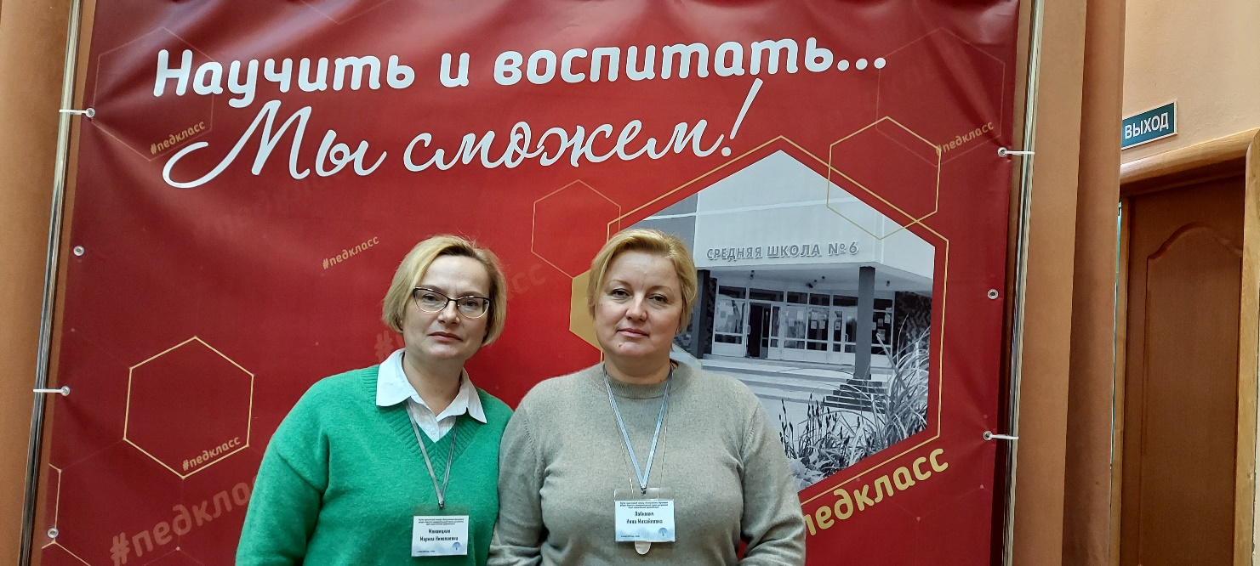
Задачи:
 обозначить особенности организации экспериментальной деятельности в государственном учреждении образования «Средняя школа № 6 г. Минска»;
 познакомить участников семинара с опытом создания организационно-управленческих условий для реализации экспериментального проекта;
 определить формы психолого-педагогического сопровождения педагогов и учащихся при реализации экспериментального проекта;
 представить опыт использования обучающего ресурса педагогов для решения задач педагогической профилизации.
Цель научно-практического семинара: организация научно-методического сопровождения деятельности педагогов, осуществляющих профильную и допрофильную педагогическую подготовку учащихся.
Научно-практический семинар «Использование обучающего ресурса педагогов экспериментальной группы для решения задач педагогической профилизации»
База проведения: Средняя школа № 6 г. Минска, ул. Янковского, 23
В XX веке нас определяло то, чем мы владеем;
в XXI веке – то, как и чем мы делимся с другими»
Чарльз Лидбитер
В семинаре приняли участие: руководители проекта Позняк Александра Валентиновна, проректор по научной работе Белорусского государственного педагогического университета имени Максима Танка, доктор педагогических наук, профессор, Егорова Юлия Николаевна, заместитель начальник центра развития педагогического образования Белорусского государственного педагогического университета имени Максима Танка, Ящембская-Колеса Ирина Вячеславовна методист управления координации конкурсного движения и образовательных инициатив Минского городского института развития образования, педагоги школ республики, которые по приказу Министерства образования Республики Беларусь также реализуют данный проект.
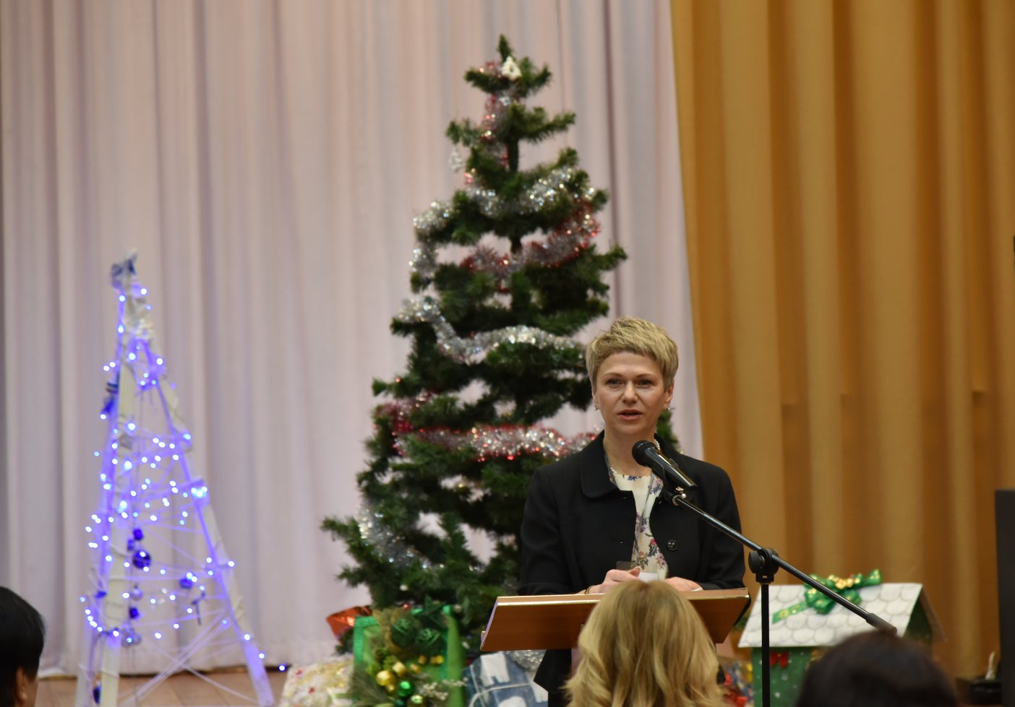
Выступление Позняк Александры Валентиновны

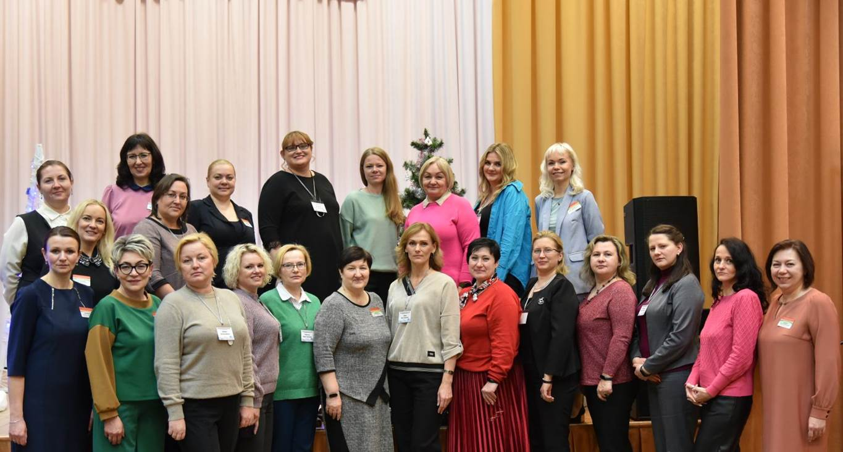
Общее фото на память!
